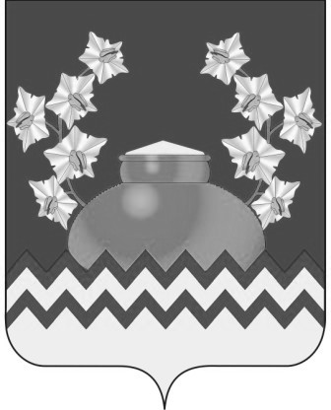
РОССИЙСКАЯ ФЕДЕРАЦИЯ
ИРКУТСКАЯ ОБЛАСТЬ
ИРКУТСКИЙ РАЙОН
ДУМА ОЕКСКОГО МУНИЦИПАЛЬНОГО ОБРАЗОВАНИЯ
третьего созыва

РЕШЕНИЕ

от «21» октября 2016 г. № 45-48 Д/сп

О внесении изменений в решение Думы от 17.10.2014 года № 22-38 Д/сп
«Об установлении и введении в действие налога на имущество физических лиц на территории Оёкского муниципального образования на 2015 год»

В соответствии со статьями 14, 35 Федерального закона от 6 октября 2003 г. № 131-ФЗ «Об общих принципах организации местного самоуправления в Российской Федерации», статьями 12, 15, главой 32 Налогового кодекса Российской Федерации, рассмотрев экспертное заключение №680 от 20 сентября 2016 года Аппарата Губернатора Иркутской области и Правительства Иркутской области на муниципальный нормативный правовой акт, руководствуясь пунктом 2 статьи 6, пунктом 4 статьи 49 Устава Оёкского муниципального образования, Дума Оекского муниципального образования
РЕШИЛА:
1. Внести следующие изменения в Решение Думы Оекского муниципального образования от 17.10.2014 года № 22-38 Д/сп «Об установлении и введении в действие налога на имущество физических лиц на территории Оекского муниципального образования на 2015 год»:
- пункт 2 решения исключить;
2. Общему отделу администрации внести в оригинал решения Думы Оекского муниципального образования от 17.10.2014 года № 22-38 Д/сп «Об установлении и введении в действие налога на имущество физических лиц на территории Оекского муниципального образования на 2015 год» информацию о внесении изменений.
3. Опубликовать данное решение в информационном бюллетене «Вестник Оекского МО» и на официальном сайте администрации Оекского муниципального образования (www.oek.su).
4. Контроль за исполнением данного решения возложить на начальника отдела по управлению имуществом, ЖКХ, транспортом и связью администрации Оекского муниципального образования (В.А.Куклину).

Глава Оекского
муниципального образования О.А.Парфенов

